Задача 1. Простая функция вывода
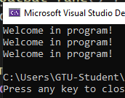
А) Велкам
#include <iostream>
using namespace std;

void output_func() {
cout << "Welcome in program!" << endl;
}

void main() {
for (int i = 0; i < 3; i++) {
output_func();
}
}
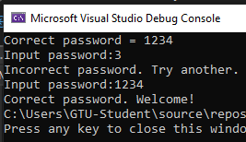
Б) Проверка пароля
#include <iostream>
using namespace std;

int input_password() {
int i;
cout << "Input password:";
cin >> i;
return i;
}

void main() {
cout << "Correct password = 1234\n";
for (;;) {
if (input_password() == 1234) {
cout << "Correct password. Welcome!";
break;
}
else {
cout << "Incorrect password. Try another.\n";
continue;
}
}
}

Задача 2. Функции с параметрами и возвратом значения
A) Факториал
#include <iostream>
using namespace std;

int input_num() {
int num;
for (;;) {
cout << "Input number >=0 :";
cin >> num;
if (num < 0) {
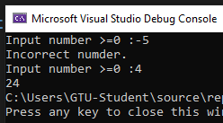
cout << "Incorrect numder.\n";
continue;
}
return num;
}
}

int factorial(int num) {
int fact = 1;
for (int i = 2; i <= num; i++) {
fact *= i;
}
return fact;
}

void main() {
cout << factorial(input_num());
}
Б) Наибольший общий делитель
#include <iostream>
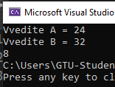
using namespace std;

int nod() {
int a, b;
cout << "Vvedite A = ";
cin >> a;
cout << "Vvedite B = ";
cin >> b;
do {
if (a < b) {
int tmp = b;
b = a;
a = tmp;
}
a -= b;
} while (a != b);
return a;
}

void main() {
cout << nod();
}

Задача 3. Функции с массивами
#include <iostream>
using namespace std;

int sum_array(int arr[], int size) {
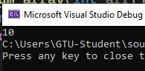
int sum = 0;
for (int i = 0; i < size; i++) {
sum += arr[i];
}
return sum;
}

void main() {
int arr[] = { 1, 2, 3, 4 };
int size = 4;
cout << sum_array(arr, size);
}
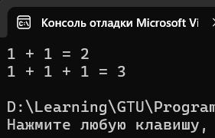
Задача 4. Перегрузка функций
#include <iostream>
using namespace std;

int sum(int a1, int a2) {
return a1 + a2;
}

int sum(int a1, int a2, int a3) {
return a1 + a2 + a3;
}

void main()
{
cout << "1 + 1 = " << sum(1, 1) << endl;
cout << "1 + 1 + 1 = " << sum(1, 1, 1) << endl;
}
Задача 5. Возвращение массива из функции
#include <iostream>
using namespace std;

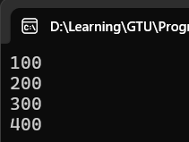
int* init_arr() {
int* arr = new int(4);
for (int i = 0; i < 4; i++)
arr[i] = (i + 1) * 100;
return arr;
}

void main()
{
int* array = init_arr();
for(int i = 0; i < 4; i++)
cout << array[i] << endl;
delete array;
array = nullptr;
}

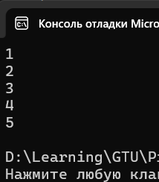
Задача 6. Глобальные и локальные переменные
#include <iostream>
using namespace std;

int counter = 0;
int increment() {
return ++counter;
}

void main()
{
for(int i = 0; i < 5; i++)
cout << increment() << endl;
}
Задача 7. Комплексное задание. Работа с динамическим массивом через функции
#include <iostream>
using namespace std;

int const SIZE = 5;
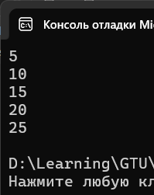
int* createArray(int size) {
int* arr = new int(size);
return arr;
}

void fillArray(int* arr, int size) {
for (int i = 0; i < SIZE; i++)
arr[i] = (i + 1) * 5;
}

void printArray(int* arr, int size) {
for (int i = 0; i < SIZE; i++)
cout << arr[i] << endl;
}

void main()
{
int* array = createArray(SIZE);
fillArray(array, SIZE);
printArray(array, SIZE);
}

